Система инициализации OpenRC
Реферат
Хохлачёва Полина Дмитриевна
Содержание

1 Вводная часть
Уважаемые коллеги, сегодня я представлю доклад на тему «Система инициализации OpenRC». Мы рассмотрим ключевые аспекты архитектуры OpenRC, её особенности и преимущества, а также актуальные задачи и направления исследования в этой области.

2 Актуальность темы
Системы инициализации — это неотъемлемая часть любой операционной системы на базе Unix-подобных систем. Они отвечают за запуск и управление службами на этапе загрузки системы и в процессе её работы. На фоне доминирования таких систем инициализации, как systemd, тема альтернативных решений, в частности OpenRC, приобретает особую значимость. В последние годы растёт интерес к более лёгким, модульным и прозрачным системам управления службами. OpenRC, являясь одним из таких решений, активно используется в таких дистрибутивах, как Gentoo, Alpine Linux, Artix Linux и других. Это делает тему не только теоретически интересной, но и практически значимой для широкого круга разработчиков и системных администраторов.

3 Объект и предмет исследования
Объектом исследования является система инициализации OpenRC и её архитектура в контексте Unix-подобных операционных систем.
Предметом исследования выступают принципы работы OpenRC, её механизмы управления службами, структура и особенности взаимодействия с ядром и пользовательским пространством.
Научная новизна заключается в комплексном анализе OpenRC как современного инструмента управления службами, её сравнении с другими популярными системами инициализации, таких как SysVinit и systemd, а также в выявлении преимуществ и ограничений OpenRC при использовании в современных высоконагруженных и контейнеризированных средах.

4 Практическая значимость работы
Практическая значимость заключается в следующем: • Возможность применения OpenRC в минималистичных и высокопроизводительных дистрибутивах Linux. • Обеспечение более простого и понятного управления службами по сравнению с более сложными системами. • Внедрение OpenRC в инфраструктуру позволяет повысить отказоустойчивость и снизить избыточность системных компонентов.
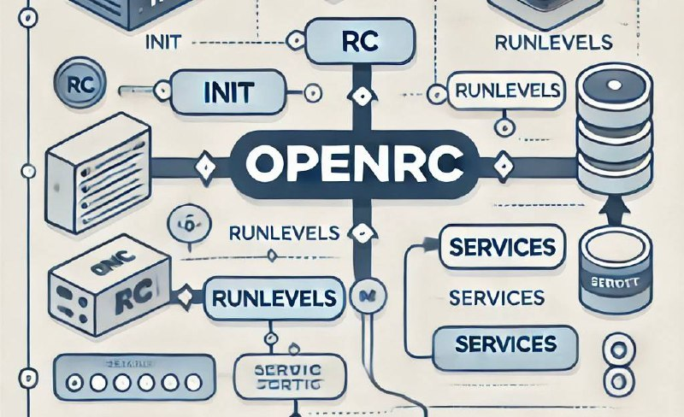
Рис. 1: Openrc

5 Цель, гипотеза, задачи исследования
Цель исследования — изучить архитектуру и возможности системы инициализации OpenRC, определить её преимущества, ограничения и сферы целесообразного применения.
Гипотеза — использование OpenRC позволяет упростить управление службами и повысить производительность системы без существенных потерь функциональности по сравнению с более сложными системами инициализации.
Задачи исследования: 1. Проанализировать архитектуру OpenRC и принципы её работы. 2. Сравнить OpenRC с другими системами инициализации. 3. Оценить производительность и ресурсоёмкость OpenRC на практике. 4. Разработать рекомендации по применению OpenRC в различных инфраструктурах.

6 Материалы и методы и инструменты исследования, теоретическая база
Исследование опирается на: • Первичные источники: официальная документация OpenRC, исходные коды. • Вторичные источники: научные статьи, форумы, опыт сообществ Gentoo, Alpine Linux и Artix Linux.
Методы исследования: • Теоретический анализ архитектуры. • Эмпирические эксперименты — установка, настройка и тестирование OpenRC на различных конфигурациях. • Сравнительный анализ производительности с другими системами инициализации.
Инструменты исследования: • Дистрибутивы Linux: Gentoo, Alpine Linux, Artix Linux. • Средства мониторинга: htop, systemd-analyze, time, ps, strace. • Инструменты виртуализации: QEMU, VirtualBox.

7 Содержание исследования
OpenRC — это система инициализации и управления службами для Unix-подобных операционных систем. Она отвечает за запуск, остановку и контроль фоновых служб, необходимых для работы системы, а также за правильный порядок их запуска при загрузке.
Изначально OpenRC был создан для Gentoo Linux, но сегодня используется и в других дистрибутивах, например в Alpine Linux и Artix Linux.
Ключевые особенности OpenRC: • Совместимость с классическими shell-скриптами SysVinit. • Поддержка параллельного запуска служб для ускорения загрузки. • Лёгкость, независимость от D-Bus и низкое потребление ресурсов. • Удобное управление службами как при загрузке, так и в работающей системе.
OpenRC сочетает простоту традиционных систем с современными возможностями, что делает его удобным для серверов, рабочих станций и минималистичных систем.

8 Предлагаемое решение задач исследования с обоснованием
Мы предлагаем использовать OpenRC как альтернативу systemd в системах, где важны следующие критерии: • Лёгкость и минимализм (например, в контейнерах и embedded-системах). • Прозрачность и совместимость со скриптами SysVinit. • Возможность простого параллельного запуска служб без сложной зависимости от D-Bus.
Обоснование: • OpenRC использует классические shell-скрипты, которые легко читать и модифицировать. • Он предоставляет удобный механизм управления зависимостями между службами через dependency tree, без необходимости внедрения сложных механизмов. • Поддерживает параллельный запуск служб, что ускоряет время загрузки.

9 Основные этапы работы
- Изучение официальной документации и исходного кода OpenRC.
- Установка и настройка OpenRC на дистрибутивах Gentoo, Alpine и Artix.
- Проведение замеров производительности и времени загрузки системы.
- Сравнительный анализ с systemd и SysVinit.
- Формулирование выводов и практических рекомендаций.
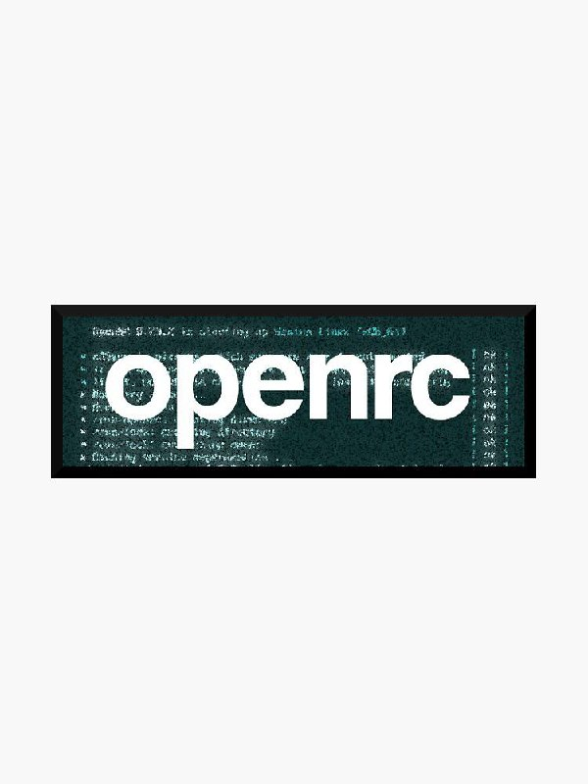
Рис. 2: Openrc

10 Анализ и практическая значимость достигнутых результатов
В результате исследования были получены следующие данные: • OpenRC обеспечивает среднее время загрузки системы, сравнимое с systemd, при меньшем потреблении ресурсов. • Управление службами осуществляется проще за счёт привычных shell-скриптов. • В контейнерных и embedded-системах OpenRC показал более низкое потребление памяти по сравнению с systemd. • Переход на OpenRC возможен без кардинальных изменений инфраструктуры, особенно в дистрибутивах с поддержкой SysVinit-совместимых скриптов. Практическая значимость заключается в возможности использования OpenRC для построения лёгких, надёжных и легко администрируемых систем, особенно в сферах, где важны контроль над зависимостями и прозрачность конфигурации.

11 Вывод
• OpenRC — это современная и мощная система инициализации, сочетающая в себе преимущества классических подходов SysVinit с новыми возможностями параллелизации и управления зависимостями. • Она обеспечивает баланс между простотой, производительностью и функциональностью, что делает её актуальной альтернативой более тяжёлым решениям, таким как systemd. • Практическое применение OpenRC особенно целесообразно в минималистичных, контейнеризированных и embedded-системах, а также в инфраструктурах, где важна совместимость и предсказуемость. Исследование показало, что OpenRC заслуживает большего внимания и может быть рекомендован как надёжный инструмент управления службами в современных Unix-подобных системах.

12 Список литературы
- Официальная документация OpenRC // Gentoo Wiki. — URL: https://wiki.gentoo.org/wiki/OpenRC/ru (дата обращения: 02.05.2025).
- Евгений Кривошеев. OpenRC как альтернатива systemd // Хабр, 2020. — URL: https://habr.com/ru/articles/506054/ (дата обращения: 02.05.2025).
- Алексей Федоров. Что такое OpenRC? Особенности и настройка // Losst.ru, 2021. — URL: https://losst.ru/openrc (дата обращения: 02.05.2025).
- OpenRC — руководство по эксплуатации // ArchWiki (русская версия). — URL: https://wiki.archlinux.org/title/OpenRC_(русский) (дата обращения: 02.05.2025).
- Владислав Козырев. Почему стоит попробовать OpenRC вместо systemd // nixp.ru, 2022. — URL: https://nixp.ru/articles/openrc-vs-systemd/ (дата обращения: 02.05.2025).
- Форум Gentoo Россия. Обсуждение OpenRC и его настройка // gentoo.ru, 2021. — URL: https://www.gentoo.ru/forum/topic/openrc (дата обращения: 02.05.2025).
- Сергей Корнеев. Инициализация и управление службами в Linux: OpenRC // IT-навигатор, 2023. — URL: https://itnavigator.ru/openrc-linux-init/ (дата обращения: 02.05.2025).
}

